Emoções de cores

Cores são de suma importância para tudo.

**Vermelho**



Essa cor primária está ligada ao dinamismo, ou seja, a vontade de se movimentar e agir. Experiências mostram que o vermelho consegue**estimular o corpo humano**, fazendo com que ocorra um aumento na pressão sanguínea e do número de batimentos cardíacos, por exemplo.

É uma cor usada para transmitir a sensação de alta intensidade e confiança. Entre as emoções relacionadas com esta cor, destaque para:

* raiva;
* paixão;
* ira;
* calor;
* perigo;
* violência;
* fúria;
* excitação.

**Amarelo**

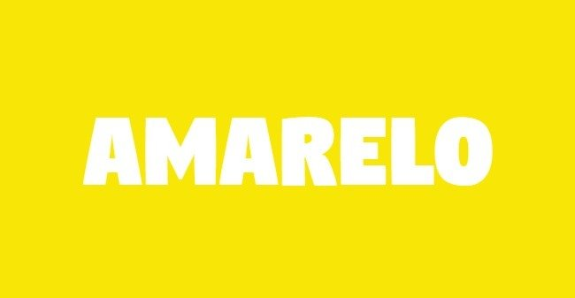

Por ser uma cor quente, o amarelo também transmite a sensação de dinamismo e estímulo. É considerada a **cor do otimismo e da energia**, segundo a psicologia das cores. Tem ainda a capacidade de estimular a concentração e o intelecto das pessoas.

Outra sensação associada a esta cor é o de conforto e felicidade. Entre alguns dos sentimentos que o amarelo também está relacionado, destaque para:

* sabedoria;
* alegria;
* otimismo;
* inveja;
* doença;
* idealismo;
* covardia.

**Laranja**



O laranja é uma cor secundária que, assim como o vermelho, também transmite a ideia de movimento, excitação e desejo de ação. Mas, diferente do primeiro, o laranja não chega a ser tão impactante.

A psicologia das cores atribui a sensação de**alegria, sociabilidade e animação** para o laranja. Entre outros sentimentos relacionados a esta cor, destaque para:

* humor;
* energia;
* calor;
* extravagância;
* entusiasmo;
* amigabilidade.

**Roxo**



Essa cor atua diretamente na área cerebral destinada à criatividade, ou seja, promove um estímulo para a solução de "bloqueios criativos".

Além disso, a sensação de calmaria e tranquilidade também estão relacionados com o roxo. Por essa razão, vários temas espirituais e ligados à fé são representados com esta cor.

O roxo ainda representa a imagem do sucesso, da nobreza e da riqueza. Entre outras relações, destaque para:

* erotismo;
* mistério;
* sabedoria;
* arrogância;
* sensibilidade;
* intimidade.

**Azul**



O azul transmite a ideia de **calma, serenidade e tranquilidade**. Por esse motivo, costuma ser comum o seu uso para representar profissionalismo, estabilidade e segurança.

Alguns dos sentimentos relacionados com o azul, segundo a psicologia das cores, são:

* lealdade;
* tranquilidade;
* harmonia;
* confiança;
* limpeza;
* frio;
* depressão.

**Verde**



Para a psicologia das cores, o verde está associado com a saúde, a vitalidade, a natureza e fertilidade. Para os psicólogos, essa cor possui a capacidade de acalmar as pessoas e aliviar o stress.

Entre os outros sentimentos que esta cor desperta, destaque para:

* perseverança;
* orgulho;
* boa sorte;
* juventude;
* generosidade;
* imaturidade;
* ciúme;
* meio ambiente.

VER VIDEO 4 DO MODULO 2

Círculo cromático

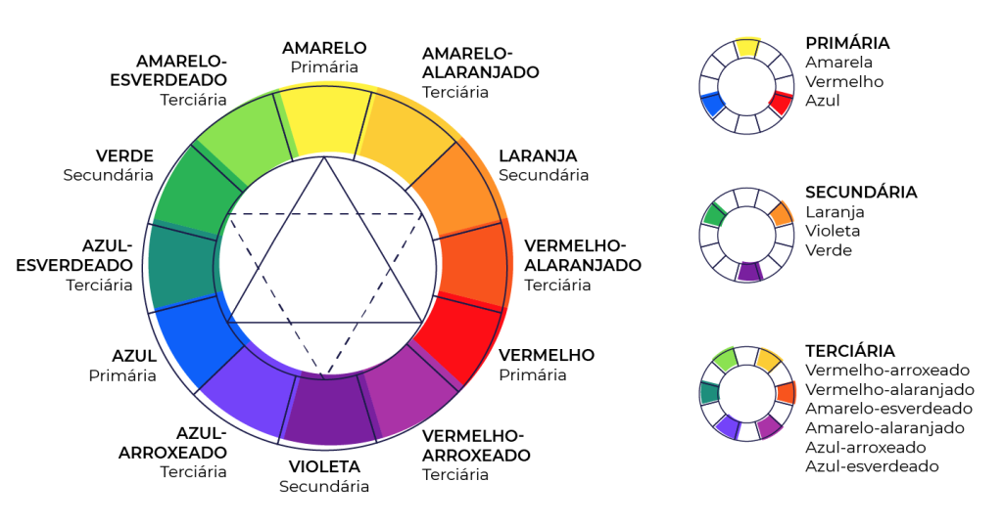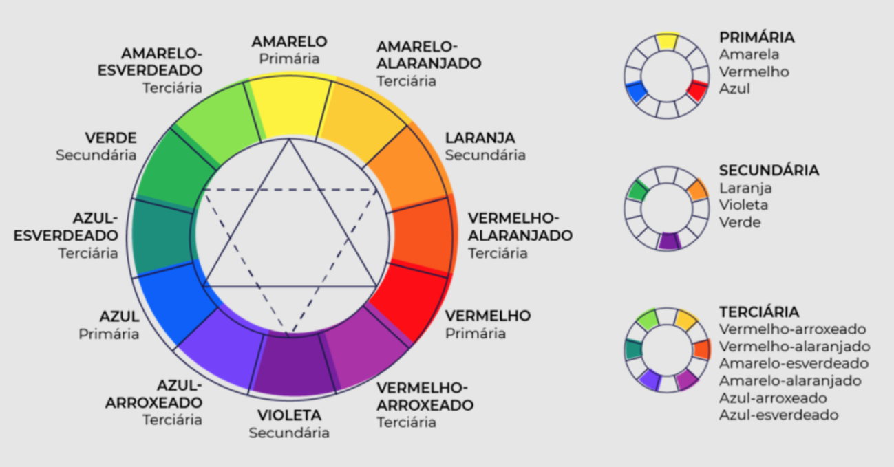

CORES QUENTES E FRIAS

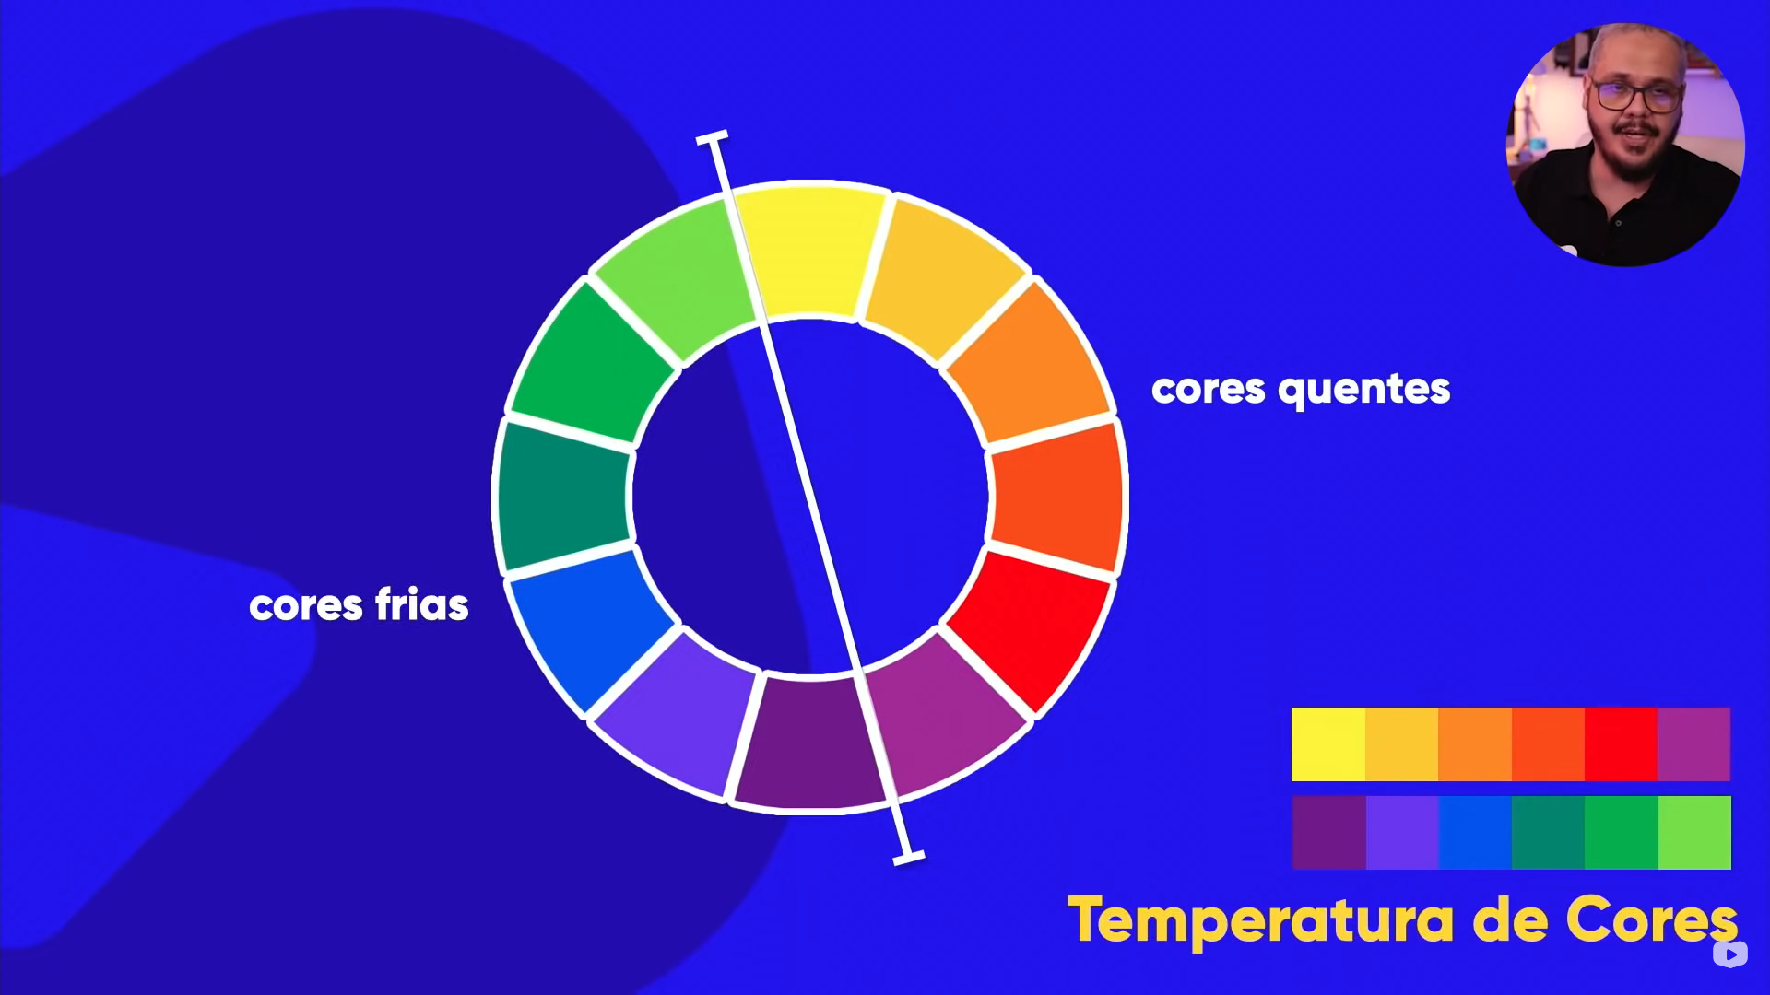

Cores complementares

Cores que mais contrastam entre si, geralmente, a cor contrária/extremo oposto à cor escolhida.

EX: Violeta e amarelo; Vermelho e verde; Azul e laranja etc.

Cores análogas

Cores que não contrastam, mas tem similaridades.

EX: Violeta e suas cores vizinhas (as duas cores terciarias adjacentes)

Modelo de caixas

Podemos colocar caixas dentro de caixas fazendo um ANINHAMENTO de caixas para facilitar a visualização do conteúdo e do design.

BORDER é a linha que circula o seu conteúdo podemos criar um espaço entre ele e o conteúdo com o comando PADDING e para conteúdos de fora o comando MARGIN e para um contorno usamos OUTLINE.

Caixas next level

